**ĐẠI HỌC QUỐC GIA THÀNH PHỐ HỒ CHÍ MINH**



**TRƯỜNG ĐẠI HỌC CÔNG NGHỆ THÔNG TIN**

**KHOA CÔNG NGHỆ PHẦN MỀM**

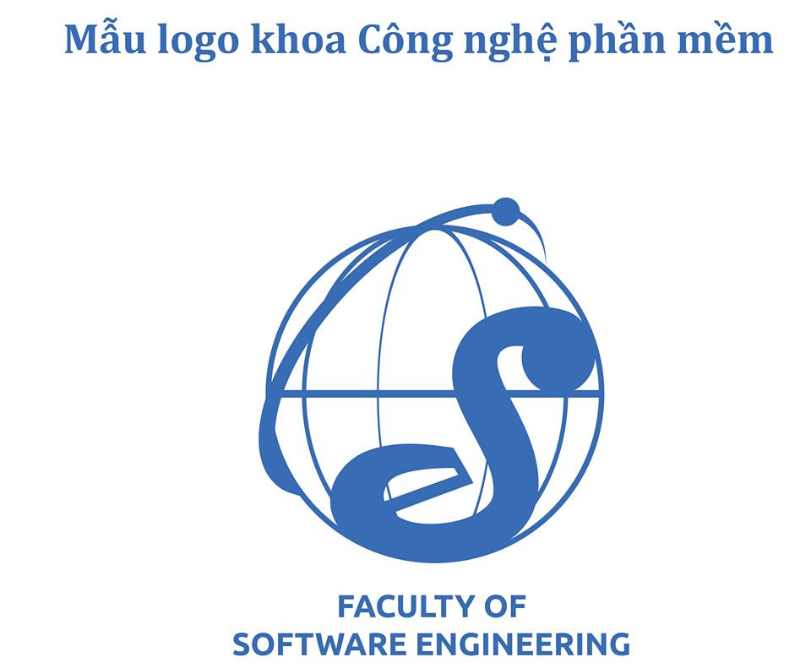**--------------------**

**BÁO CÁO CUỐI KÌ**

**ĐỒ ÁN NHẬP MÔN ỨNG DỤNG DI ĐỘNG**

**Đề tài: FLAPPY COW**

**Giảng viên hướng dẫn:**

**Cô Phan Nguyệt Minh**

**Sinh viên thực hiện:**

**NGÔ TRUNG HIẾU 16520396**

**HUỲNH HẠ VY 16521470**

***Năm học 2007 - 2008***

***TPHCM, 10/1/2018***

**MỤC LỤC**

**CHƯƠNG I: GIỚI THIỆU ĐỀ TÀI**

1.1Giới thiệu…………............………………………..............................................3

1.2 Mục tiêu…………………………………….....................................…………..4

1.3 Các chức năng chính………………………………......................……………...4

* PLAY GAME………………………….....…………….....................………5
* INFO……………… …….............................………….....................……….6
* TAPSCREEN…………… ............................……....................…………….7
* HIGHSCORE……….................... ............................................…………….9
* REPLAY……………………………..........…....................…………….....10

**CHƯƠNG II: PHÂN TÍCH**

2.Các kiến thức cần thiết để thực hiện project...........................................................11

* 2.1 Unity là gì?...............................................................................................11
* 2.2 Các khái niệm cơ bản trong Unity............................................................14

**CHƯƠNG III: THIẾT KẾ**

3.1 Kiến trúc chương trình…………………….................................……………...15

* 3.1.1 Kiến trúc trong Unity............................................................................15
* 3.1.2 Kiến trúc trong VS2017........................................................................20

3.2 Thuộc tính và phương thức…………….........................……………………....20

3.3 Thiết kế giao diện chính......................................................................................29

**CHƯƠNG IV: MỞ RỘNG**

4.1 Cài đặt và thử nghiệm………………………………...............................…......32

4.2 Kết luận hướng mở rộng…………………………...................................…......34

4.3 Phát triển các tính năng khác …………………………….........................…….34

**CHƯƠNG I: GIỚI THIỆU ĐỀ TÀI**

**1.1 Giới thiệu**

Ứng dụng được lấy cảm hứng từ trò chơi Flappy Bird của tác giả Nguyễn Hà Đông- tựa game di động lần đầu ra mắt hồi tháng 5 năm 2013, được phát triển bởi lập trình viên người Việt và phát hành bởi studio cũng đến từ Việt Nam mang tên dotGEARS.  Flappy Bird bất ngờ trở thành hiện tượng trên toàn thế giới khi đứng đầu hàng loạt bảng xếp hạng của các kho ứng dụng.

Ứng dụng được làm lại với hình ảnh chú bò FlappyCow với phong cách dễ thương cùng phía background theo hơi hướng halloween- có thể custom lại theo chủ đề từng mùa để mang lại cảm giác gần gũi với người chơi.

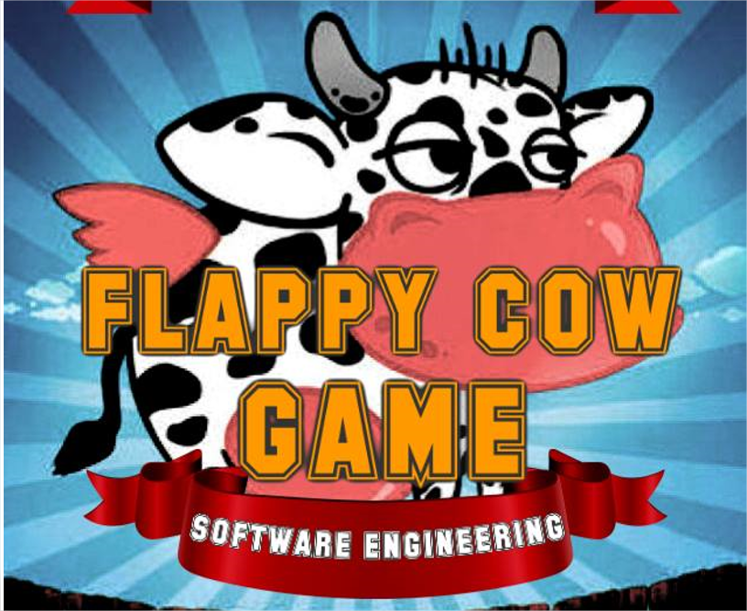

(CHÚ BÒ FALLPY COW)

**1.2. Mục tiêu**

Cung cấp một trò chơi với những tính năng giải trí, game có lối chơi rất đơn giản, khi người dùng sẽ chỉ cần chạm ngón tay vào màn hình để điều khiển chú bò vượt qua những vật cản là các thanh chặn được đặt ở cạnh trên và dưới màn hình. Tuy nhiên, để đạt được điểm số cao lại rất khó khăn. Đồ họa và âm thanh 8-bit tựa như những game điện tử bốn nút ngày xưa cũng là một yếu tố giúp Flappy Cow tạo ấn tượng với người dùng.

**1.3. Các chức năng chính**

* **PLAY GAME**
* **INFO**
* **TAP SCREEN**
* **SCORE**
* **REPLAY**
* **PAUSE GAME**
* **QUIT GAME**

**PLAY GAME:**



(Button Play)

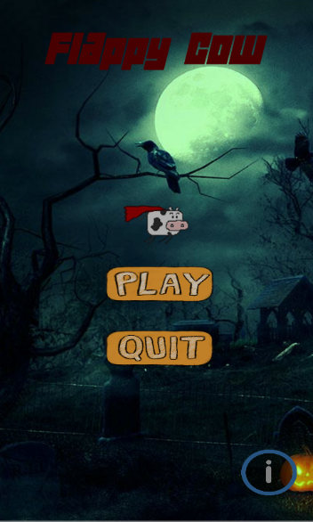

Giao diện chính khi vào game với các Button sẽ điều hướng người dùng tới từng chức năng cụ thể (start game, xem info tác giả, thoát)

**INFO:**



(Button Info)

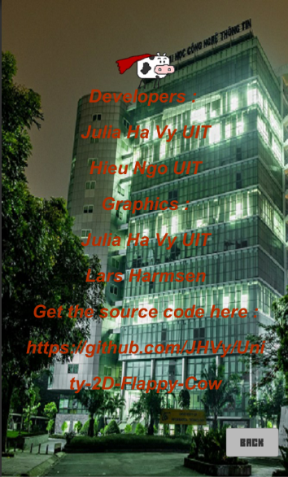

Thể hiện thông tin tác giả, các thức liên hệ, góp ý để phát triển ứng dụng, Button quay trở lại menu chính của game

**TAP SCREEN:**

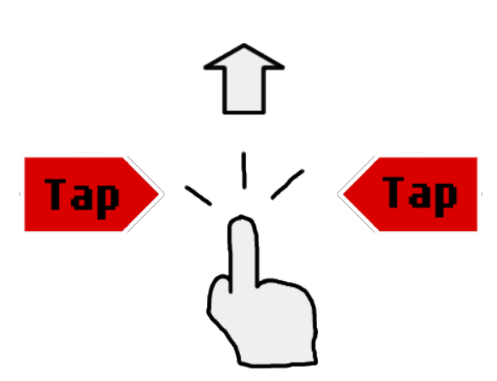

(Button TapScreen)

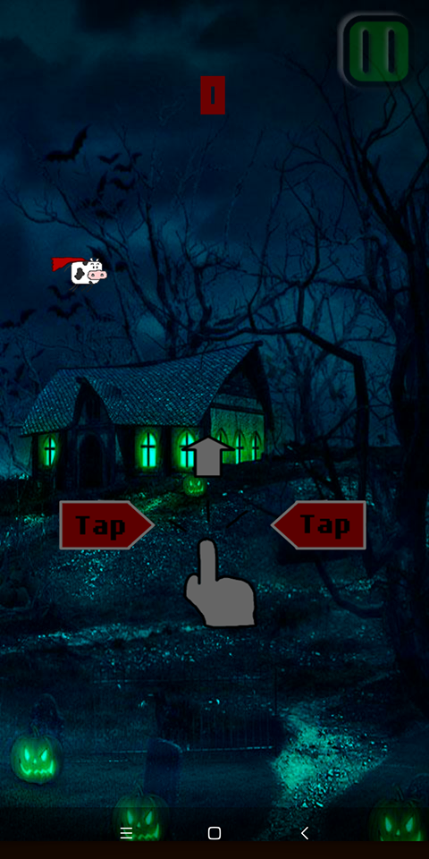

Chức năng chính của game, khi người dùng thao tác (tap) vào màn hình, sẽ kích hoạt khiến chú bò của chúng ta nảy lên, vượt qua các chướng ngại vật 1 cách khéo léo để đạt điểm cao nhất

**SCORE:**

Chức năng cung cấp thông tin về điểm cao nhất, điểm hiện tại mà người chơi đạt được trong quá trình sử dụng app.

Điểm được hiển thị ở giữa phần trên cùng của game để người dùng tiện theo dõi. Sau khi kết thúc game thì Panel GameOver hiện lên cho phép hiển thị điểm hiện tại và điểm cao nhất của người dùng.

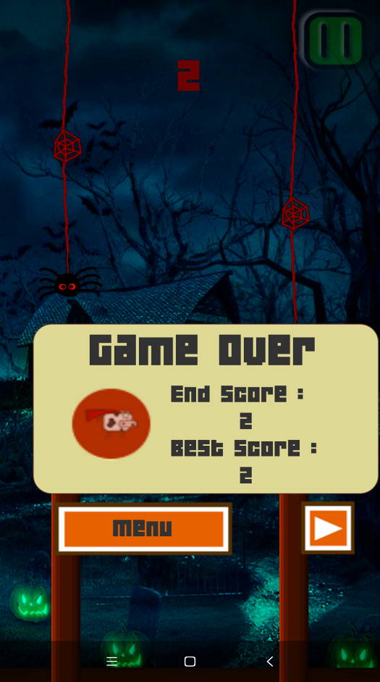

**REPLAY:**



(Button Replay)

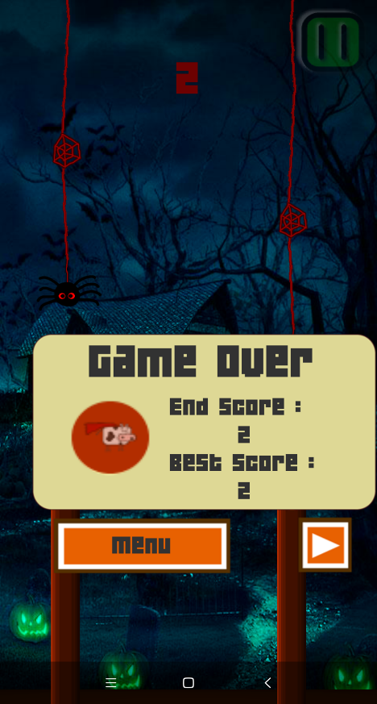

Quay lại thời điểm và khởi động game, không cần phải chuyển Scence nhằm gây ra vấn đề thao tác thừa được lặp lại dễ gây khó chịu cho người chơi.

**PAUSE GAME:**



(Button Pause)

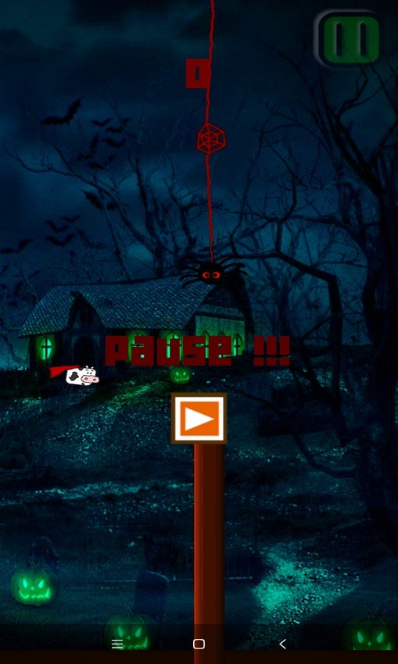

Dừng game ngay tại thời điểm ấn button Pause. Nếu người dùng muốn tiếp tục game thì ấn button Replay hiển thị ngay trên màn hình để tiếp tục.

**QUIT GAME:**



(Button Quit)

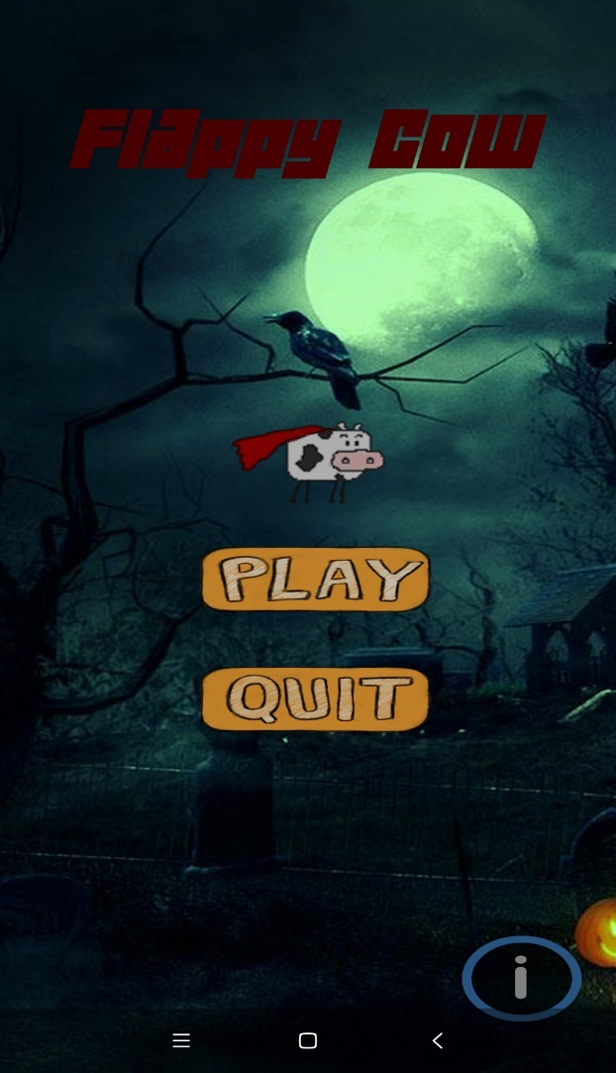

Thoát game.

**CHƯƠNG II: PHÂN TÍCH**

**2.Các kiến thức để thực hiện project**

**2.1 Unity là gì**

* Unity là một “cross- flatform game engine” tạm hiểu là công cụ phát triển game đa nền tảng được phát triển bởi Unity Technologies. Game engine này được sử dụng để phát trển game trên PC, consoles, thiết bị di động và trên websites.

## **+ Các thành phần trong Unity Editor**

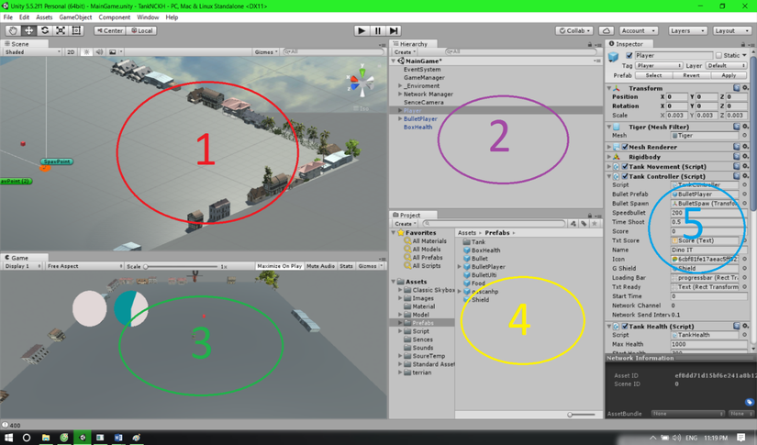

### 1.Cửa sổ Sences

* Phần này phần hiển thị các đối tượng trong scenes một cách trực quan, có thể lựa chọn các đối tượng, kéo thả, phóng to, thu nhỏ, xoay các đối tượng ...
* Phần này có để thiết lập một số thông số như hiển thị ánh sáng, âm anh, cách nhìn 2D hay 3D ... -Khung nhìn Scene là nơi bố trí các Game Object như cây cối, cảnh quan, enemy, player, camera, … trong game. Sự bố trí hoạt cảnh là một trong những chức năng quan trọng nhất của Unity.

### 2.Cửa sổ Hierarchy

* Tab hierarchy là nơi hiển thị các Game Object trong Sences hiện hành. Khi các đối tượng được thêm hoặc xóa trong Sences, tương ứng với các đối tượng đó trong cửa sổ Hierarchy.
* Tương tự trong tab Project, Hierarchy cũng có một thanh tìm kiếm giúp quản lý và thao tác với các Game Object hiệu quả hơn đặc biệt là với các dự án lớn.

### 3. Cửa sổ Game

* Đây là mạn hình demo Game, là góc nhìn từ camera trong game.
* Thanh công cụ trong cửa sổ game cung cấp các tùy chỉnh về độ phân giải man hình, thông số (stats), gizmos, tùy chọn bật tắt các component...

### 4. Cửa sổ Project

* Đây là cưa sổ explorer của Unity, hiển thị thông tin của tất cả các tài nguyên (Assets) trong game của bạn.
* Cột bên trái hiển thị assets và các mục yêu thích dưới dạng cây thư mục tương tự như Windows Explorer. Khi click vào một nhánh trên cây thư mục thì toàn bộ nội dung của nhánh đó sẽ được hiển thị ở khung bên phải. Ta có thể tạo ra các thư mục mới bằng cách Right click -> Create -> Folder hoặc nhấn vào nút Create ở góc trên bên trái cửa sổ Project và chọn Folder. Các tài nguyên trong game cũng có thể được tạo ra bằng cách này.
* Phía trên cây thư mục là mục Favorites, giúp chúng ta truy cập nhanh vào những tài nguyên thường sử dụng. Chúng ta có thể đưa các tài nguyên vào Favorites bằng thao tác kéo thả.
* Đường dẫn của thư mục tài nguyên hiện tại. Chúng ta có thể dễ dàng tiếp cận các thư mục con hoặc thư mục gốc bằng cách click chuột vào mũi tên hoặc tên thư mục.

### 5. Cửa sổ Inspector

* Cửa sổ Inspector hiển thị chi tiết các thông tin về Game Object đang làm việc, kể cả những component được đính kèm và thuộc tính của nó. Bạn có thể điều chỉnh, thiết lập mọi thông số và chức năng của Game Object thông qua cửa sổ Inspector.
* Mọi thuộc tính thể hiện trong Inspector đều có thể dễ dàng tuỳ chỉnh trực tiếp mà không cần thông qua một kịch bản định trước. Tuy nhiên Scripting API cung cấp một số lượng nhiều và đầy đủ hơn do giao diện Inspector là có giới hạn.
* Các thiết lập của từng component được đặt trong menu. Các bạn có thể click chuột phải, hoặc chọn icon hình bánh răng nhỏ để xuất hiện menu.
* Ngoài ra Inspector cũng thể hiện mọi thông số Import Setting của asset đang làm việc như hiển thị mã nguồn của Script, các thông số animation, …

## **+ Các khái niệm cơ bản trong unity**

### 1. GameObject

Một đối tượng cụ thể trong game gọi là một game object, có thể là nhân vật, đồ vật nào đó. Ví dụ: cây cối, xe cộ, nhà cửa, người...

### 2. Component

Một GameObject sẽ có nhiều thành phần cấu tạo nên nó như là hình ảnh (sprite render), tập hợp các hành động (animator), thành phần xử lý va chạm (collision), tính toán vật lý (physical), mã điều khiển (script), các thành phần khác... mỗi thứ như vậy gọi là một component của GameObject.

### 3. Sprite

Là một hình ảnh 2D của một game object có thể là hình ảnh đầy đủ, hoặc có thể là một bộ phận nào đó.

### 4. Animation

Là tập một hình ảnh động dựa trên sự thay đổi liên tục của nhiều sprite khác nhau.

### 5. Key Frame

Key Frame hay Frame là một trạng thái của một animation. Có thể được tạo nên từ 1 sprite hay nhiều sprite khác nhau.

### 6. Prefabs

Là một khái niệm trong Unity, dùng để sử dụng lại các đối tượng giống nhau có trong game mà chỉ cần khởi tạo lại các giá trị vị trí, tỉ lệ biến dạng và góc quay từ môt đối tượng ban đầu. Ví dụ: Các đối tượng là đồng tiên trong game Mario đều có xử lý giống nhau, nên ta chỉ việc tạo ra một đối tượng ban đầu, các đồng tiền còn lại sẽ sử dụng prefabs. Hoặc khi ta lát gạch cho một cái nền nhà, các viên gạch cũng được sử dụng là prefabs.

### 7. Sounds

Âm thanh trong game.

### 8. Script

Script là tập tin chứa các đoạn mã nguồn, dùng để khởi tạo và xử lý các đối tượng trong game. Trong Unity có thể dùng C#, Java Script, BOO để lập trình Script.

### 9. Scenes

Quản lý tất cả các đối tượng trong một màn chơi của game.

### 10. Assets

Bao gồm tất cả những gì phục vụ cho dự án game như sprite, animation, sound, script, scenes…

### 11. Camera

Là một game object đặc biệt trong scene, dùng để xác định tầm nhìn, quansát các đối tượng khác trong game.

### 12. Transform

Là 3 phép biến đổi tịnh tiến, quay theo các trục, và phóng to thu nhỏ một đối tượng

**CHƯƠNG III: THIẾT KẾ**

**3.1 Kiến trúc chương trình**

**3.1.1 Kiến trúc trong Unity**

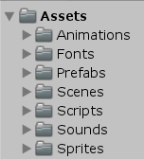

**1.1 Animation**

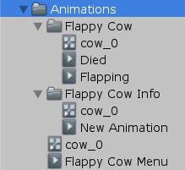

**Flappy Cow animation :** animation Flappy Cow tại màn hình play game.

**Flappy Cow Info** : animation Flappy Cow tại màn hình info khi người chơi nhấn vào button info

**Flappy Cow Menu** : animation Flappy Cow tại màn hình menu game khi người dùng bật game

**1.2 Fonts**

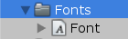

Chức font chữ được dùng trong game

**1.3 Prefabs**

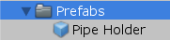

Chứa object Pipe Holder là các object vật cản trong game

**1.4 Scenes**

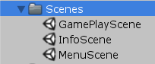

**Gồm 3 scene:**

**GamePlayScene :** màn hình play game

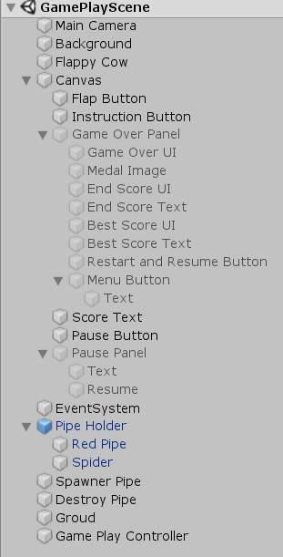

(Thiết kế hiển thị trên Unity)

**InfoScene :** màn hình hiển thị thông tin tác giả, source code

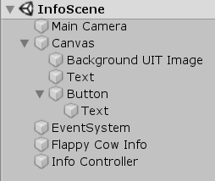

(Thiết kế hiển thị trên Unity)

**MenuScene** : màn hình menu hiển thị khi người dùng mở game

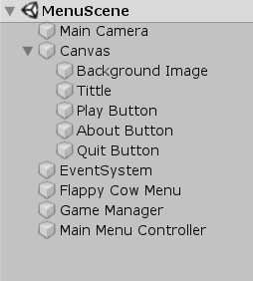

(Thiết kế hiển thị trên Unity)

**1.5 Scripts**

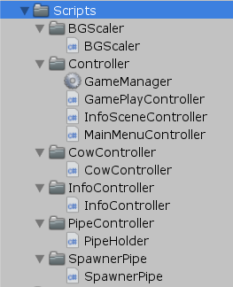

(Thiết kế hiển thị trên Unity)

Code điều khiển các object và background trong game, được viết bằng ngôn ngữ C# trên nền tảng VS2017.

**1.6 Sound**

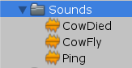

**Âm thanh trong game :**

**CowDied :** âm thanh phát ra khi chú bò Flappy Cow chuyển sang trạng thái Died

**CowFly :** âm thanh phát ra khi chú bò Flappy Cow trong trạng thái Fly khi người chơi thực hiện thao tác chạm màn hình điều khiển chú bò.

**Ping :** âm thanh phát ra khi chú bò Flappy Cow vượt qua 1 vật cản, sau đó thực hiện cộng 1 điểm

**1.7 Sprites**

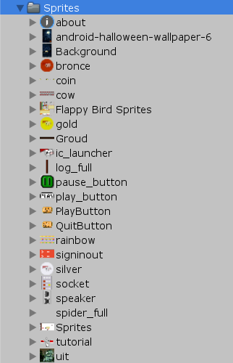

Các hình ảnh được sử dụng trong game, có tham khảo sprite flappy bird và tự thiết kế.

**3.1.2 Kiến trúc trong VS2017**

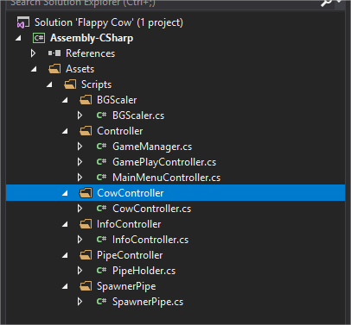

Với kiến trúc này, với lượng kiến thức cơ bản về Unity đã đề cập ở trên, Scripts (Script là tập tin chứa các đoạn mã nguồn, dùng để khởi tạo và xử lý các đối tượng trong game. Trong Unity có thể dùng C#, Java Script, BOO để lập trình Script) là nơi sẽ xử lý chính đối với các đối tượng có trong app của chúng ta ở đây bao gồm :

* BGScaler
* Controller
* GameManager
* GamePlayController
* MainMenuController
* CowController
* InfoController
* PipeController
* SpawnerPipe

**BGScaler:**

Ở đây với ý nghĩa BackGround Scaler, có tác dụng điều chỉnh lại size của background theo từng tỉ lệ điện thoại cụ thể, tạo cảm giác đầy đủ cho người chơi ở bất kì thiết bị nào được sử dụng

**Controller:**

Là nơi xử lý các logic chính bao gồm : GameManager,GamePlay và Mainmenu

Cụ thể hơn ở GameManager sẽ là tiền xử lý khi ta khởi động app. Bao gồm Xử lý mở App lần đầu, Trigger Instance cho game, Get HighScore

GamePlayController: khởi tạo các biến Button, các hàm xử lý button, Load Scence, chuyển cảnh

Cũng tương tự MainMenuController chủ yếu bao gồm hàm xử lý ở giao diện menu (Scence đầu tiên được khởi tạo khi chạy app)

**CowController:**

Là class chính để xử lý những logic với chú bò Flappy Cow chẳng hạn như biến Animation, instance, state của Object

Bao gồm các hàm check Va chạm, Xử lý vận tốc, Render,...

**Infotroller**

Gồm hàm duy nhất chuyển cảnh đến info của người phát triển

**PipeController:**

Object quan trọng thứ 2 sau chú bò Flappy, cũng bao gồm các biến và các hảm xử lý logic như Render, check Va chạm, Update theo thời gian các object vật cản trông game

**SpawnerPipe:**

Để tận dụng lại, Class SpawnerPipe được thiết kế để sử dụng lại những vật cản đồng thời random sự xuất hiện của các vật cản

**3.2 Thuộc tính và phương thức**

**BGScaler:**

|  |  |
| --- | --- |
| void Start() | Khởi động hàm Scale Background |
|  | Bao gồm biến hight,width,worldHeight,worldWidth chiều cao, chiều rộng của thiết bị được xử lý qua hàm transform để tương thích |

**GameManager**

|  |  |
| --- | --- |
| public static GameManager instance; | Instance của GameManager |
| private const string HIGH_SCORE = "High Score"; | Lưu lại điểm vào biến này |
| IsGameStartedForTheFirstTime() | Kiểm tra game có phải khởi động lần đầu không |
| Void Awake() | Gọi hàm tạo instance,và kiểm tra khởi động lần đầu hay không |
| void _MakeSingleInstance() | Khởi tạo instance dùng Design pattern Single Pattern dùng để tránh tạo ra quá nhiều instance |
| public void SetHightScore(int score) | Set và Get của biến HIGH_Score |
| public int GetHightScore() |

**GamePlayManager**

|  |  |
| --- | --- |
| private Button instructionButton, pauseButton; | Biến button được tương tác xử lý chính |
| private Text scoreText, endScoreText, bestScoreText; | Lưu lại Score |
| private GameObject gameOverPanel, pausePanel; | Object Panel |
| Void Awake() | Gọi hàm tạo instance |
| public void _CowDieShowPanel(int score) | Nếu chết thì sẽ show ra 1 panel để người dùng tương tác bước tiếp theo |
| public void _MenuButton() | Các hàm gọi chuyển Scence thông qua click vào Button |
| public void _PauseButton() |
| public void _RestartGameButton() |
| public void _ResumeButton() |

MainMenuController

|  |  |
| --- | --- |
| public void _PlayButton() | Với việc xử lý chuyển scence  SceneManager.LoadScene( tên scence cần chuyển) được gọi khi thực thi hàm |
| public void _AboutButton() |
| public void _BackButton() |

**CowController**

|  |  |
| --- | --- |
| private Animator ani; | Lưu lại animation của cow |
| private Rigidbody2D myBody; | Body để tương tác các va chạm |
| private GameObject gameOverPanel, pausePanel; | Object Panel |
| [SerializeField]  private AudioSource audioSource;  [SerializeField]  private AudioClip flyClip, pingClip, diedClip; | Các biến âm thanh dùng để gọi khi thực thi 1 hành động cụ thể |
| private bool isAlive;  private bool didFlap; | State của cow |
| void _CowMoveMent() | Hàm xử lý chính di chuyển của Cow  if(myBody.velocity.y > 0)  Xét v của cow, theo từng trường hợp sẽ vẽ lại angel (góc độ thích hợp)  Nếu didflap, sẽ chỉnh lại velocity, gọi biến audioSource.PlayOneShot(flyClip); tạo âm thanh |
| void OnTriggerEnter2D(Collider2D target) | Kiểm tra khi vượt qua ống nước |
| void OnCollisionEnter2D(Collision2D target) | if(target.gameObject.tag == "Pipe" || target.gameObject.tag == "Ground")  Nếu tag va chạm của object là pipe hoặc ground thì cow sẽ “die” |

**InfoController**

|  |  |
| --- | --- |
| public void _BackButton() | Trở lại mainmenu với  SceneManager.LoadScene() |

**PipeHolder**

|  |  |
| --- | --- |
| void Update() | Nếu xảy ra CowController.flag = 1 thì gọi hàm Destroy() (phá hủy) |
| void _PipeMovement() | Render ở vị trí x,y |
| void OnTriggerEnter2D(Collider2D target) | Check tag = Destroy thì phá hủy |

**SpawnerPipe**

|  |  |
| --- | --- |
| private GameObject pipeHolder; | Object pipe |
| IEnumerator Spawner() | Delay 1 khoảng thời gian sau đó mới thực hiện ( sinh ra 1 pipe holeder)  yield return new WaitForSeconds(1.5f); |

**3.3 Thiết kế giao diện chính**

**Cow**



(sprite của chú bò)

**Pipe:**



(Red Pipe)

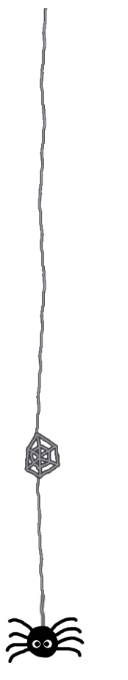

(Spider Pipe)

**Các hình khác**



(Background GamePlay Scene)



(Background Info Scene)



(Background Menu Scene)

**Hình ảnh thiết kế**

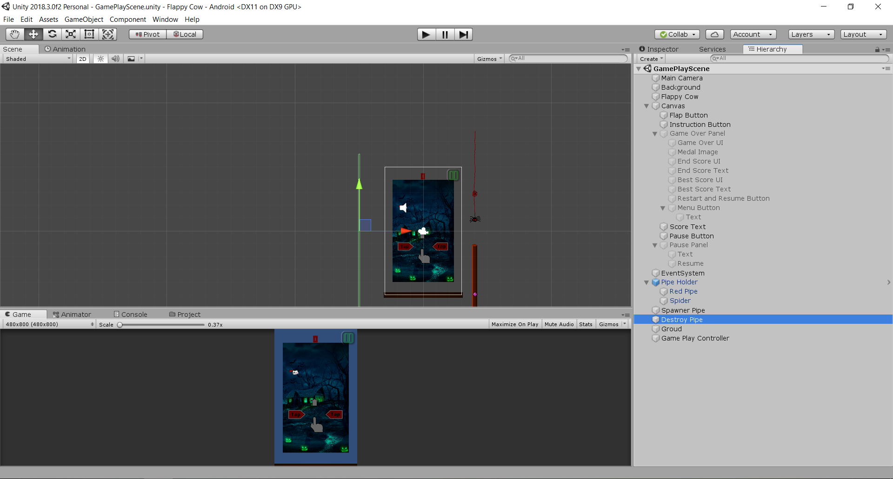

(Thiết kế GamePlay Scene)

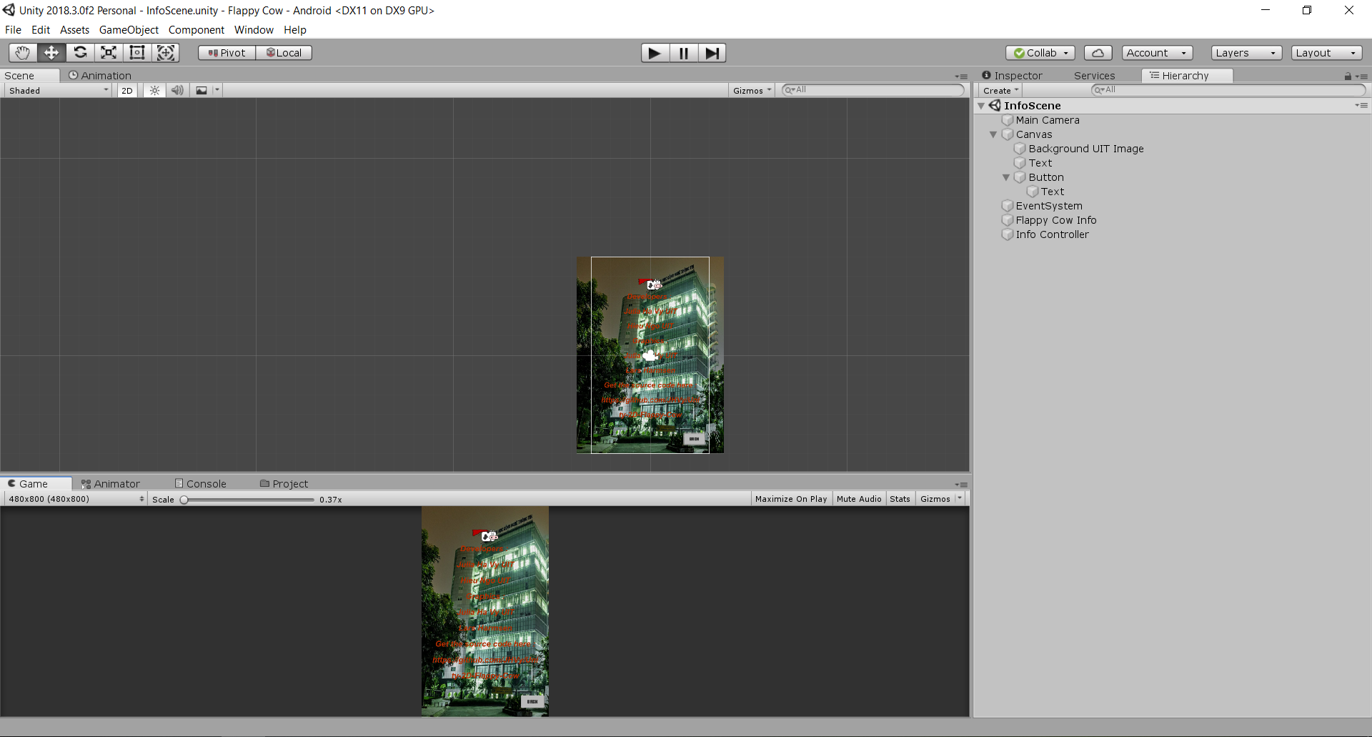

(Thiết kế Info Scene)

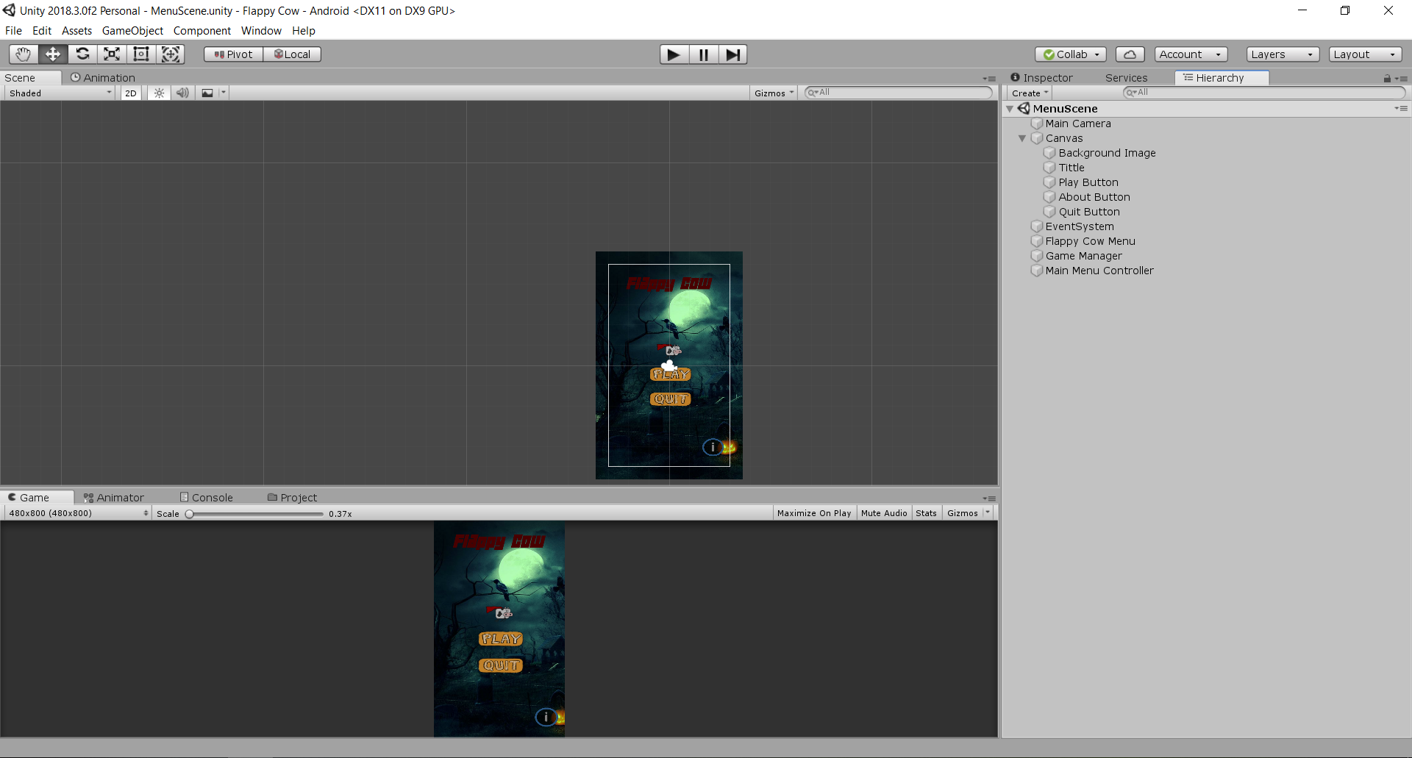

(Thiết kế Menu Scene)

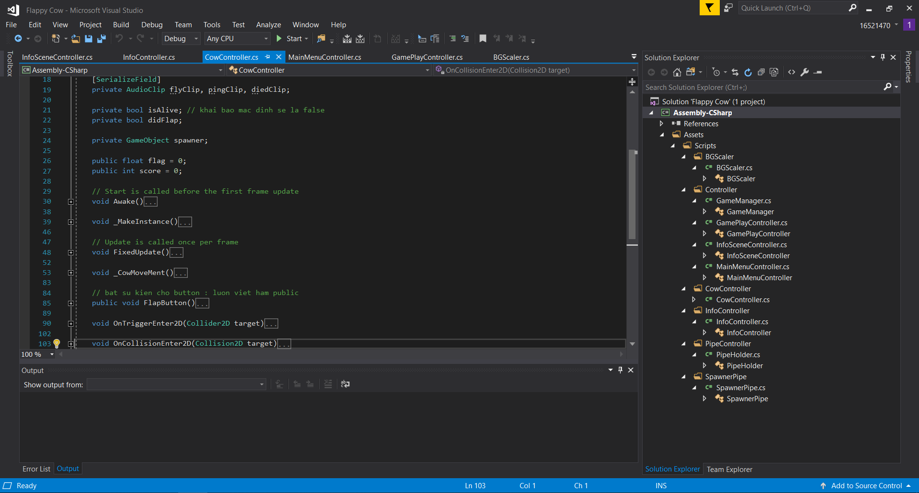

(Viết scripts quản lí game)

**CHƯƠNG IV: MỞ RỘNG**

**4.1 Cài đặt và thử nghiệm**

Môi trường sử dụng app là các thiết bị có sử dụng hệ điều hành android, với ngôn ngữ lập trình chủ yếu là C#

Đã thử nghiệm app trên các loại máy sau:

# **Xperia XZ1**

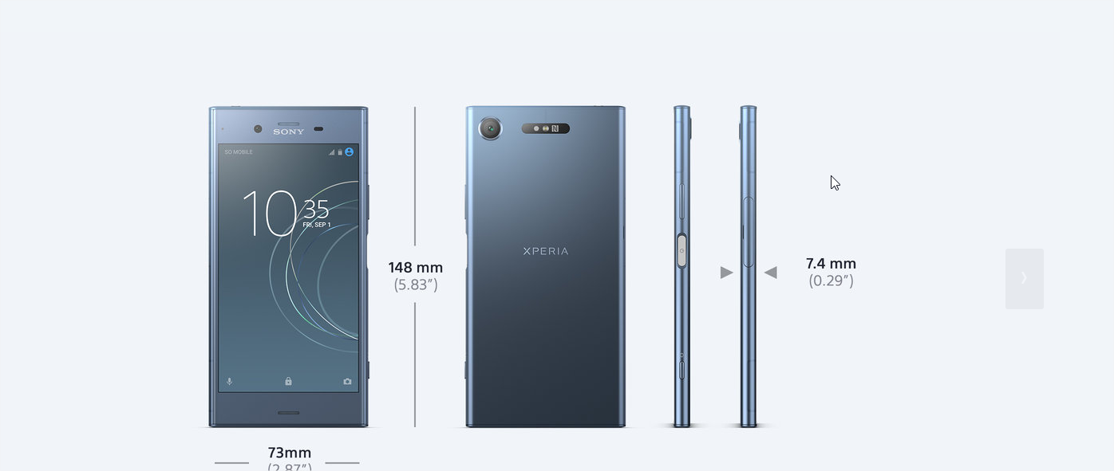

###### **Bộ nhớ và dung lượng**

RAM 4 GB

###### **Bộ xử lý (CPU)**

Nền tảng Qualcomm® Snapdragon™ 835 dành cho di động

Nhận xét: là mẫu smartphone phân khúc cao với giá 14,000,000vnd, với phần cứng khá mạnh mẽ

Kết quả : chạy ổn với máy, không có hiện tượng bất thường

## **Samsung Galaxy J2 Pro (2018)**

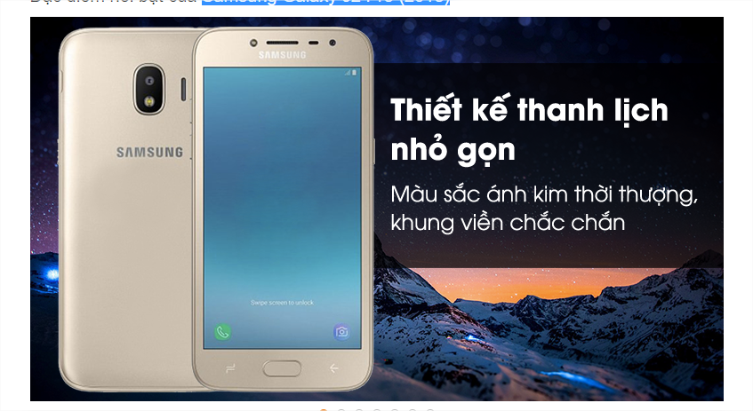

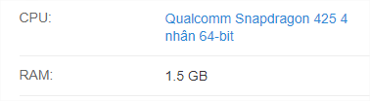

Nhận xét: là mẫu smartphone có tầm giá 3,000,000vnd với phần cứng khá hạn chế

Kết quả : ứng dụng chạy ổn định, không có tình trạng giật

# **Máy tính bảng Samsung Galaxy Tab A 10.5 inch**

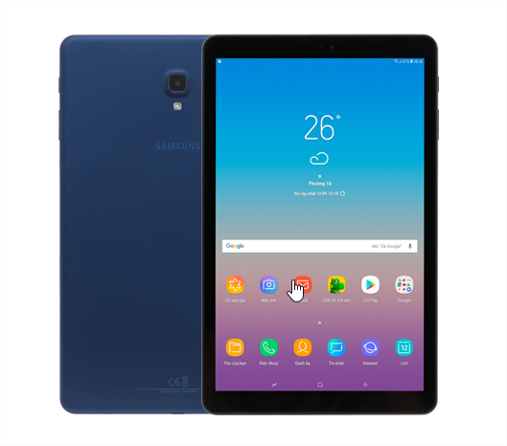

Nhận xét: table có màn hình to

Kết quả: hình ảnh được render phù hợp với màn hình, tương ứng với kích thước

**4.2 Kết luận hướng mở rộng**

Ứng dụng chỉ được vận hành trên hệ điều hành anroid

Hướng giải quyết: build và chạy thử trên các platform khác như : tvOS, iOS,…

**4.2 Phát triển thêm các tính năng khác**

* Nâng cấp khả năng mua đồ, trang bị cho nhân vật
* Thêm chức năng login facebook, … và các tính năng share điểm
* custom nhân vật
* custom background
* điều chỉnh độ khó
* challenge thêm các vật thể bay